Описание использования API-протокола для дистрибьютора
- Для начала работы необходимо авторизироваться, получив логин и пароль у ответственного ТМ, затем ваш технический сотрудник настраивает получение и отправку данных по переданному ему API-протоколу в беседе Telegram. Там же ему будет оказана помощь в настройке интеграции. Необходимо четко следовать протоколу API и выполнять все указанные в нем технические требования.
- Пройдя успешную авторизацию в системе вы получите список актуальной номенклатуры.
- После этого вам необходимо отправить данные по торговым точкам. Для отправки данных необходимо заполнять все поля.
Отправка данных по Торговым точкам (api/data/reference):
Вид данных, обязательных к заполнению | Написание в системе | Определение | Правило заполнения | Формат и тип данных | Пример
Внешний ID ТТ | sale_point_external_id | ГУИД контрагента в системе дистра. | 24х-символьное значение, аналог ГУИД в 1С. Поле обязательно к заполнению. | uuID | 74ab4d04-703a-47da-a85a-94a11a453631
Название ТТ | sale_point_name | Юридическое название ТТ. | Поле обязательно к заполнению. | json | ИП Иванов
Адрес ТТ | sale_point_address | Адрес ТТ, по которой отправляются данные. | Адрес должен состоять из: Индекса, Региона, Города, Улицы, №дома. Поле обязательно к заполнению. | json | 678965, Саха, Нерюнгри г, Кравченко ул, дом № 127
ИНН ТТ | sale_point_tin | ИНН контрагента в системе дистра. | ИНН должен состоять из 10-12 цифр и соответствовать указанному контрагенту. Поле обязательно к заполнению. | json | 123456789
ФИО ТП | trade_representative | ФИО ТП ответственного за данного контрагента (ТТ). | Поле обязательно к заполнению. | json | Иванов Петр Петрович
Внешний ID ТП | trade_representative_external_id | ГУИД ТП в системе дистра. | Поле обязательно к заполнению. | json | 74ab4d04-703a-47da-a85a-94a11a453631

- Далее отправка данных состоит из четырех пакетов отправок: «Отправка данных по Торговым точкам»; «Отправка прайс-листов для Торговых точек»; «Отправка данных по остаткам на сладах»; «Отправка данных по продажам». Все указанные поля должны быть заполнены в указанном для них формате, без лишних символов.

- Отправка прайс-листов по Торговым Точкам:
Отправка прайс-листов для Торговых точек (api/data/price-lists):
Вид данных, обязательных к заполнению | Написание в системе | Определение | Правило заполнения | Формат данных и тип данных | Пример
Артикул продукта | product_article | Артикул продукта | Артикул должен соответствовать выданному массиву. Не должны присутствовать лишние символы (пробел, точка, слэш, звездочка и т.д). Поле обязательно к заполнению. | json, числовой | 123421
Внешний ID ТТ | sale_point_external_id | ГУИД контрагента в системе дистра. | 24х-символьное значение, аналог ГУИД в 1С. Поле обязательно к заполнению. | uuID, числовой | 74ab4d04-703a-47da-a85a-94a11a453631
Базовая цена для ТТ с НДС | cost | Цена, по которой ТП продает товар в ТТ. | Поле обязательно к заполнению. | json, числовой | 100
Максимально возможная скидка в процентах | discount | Максимально возможная скидка, которую ТП может сделать ТТ на новый заказ без согласования. | Указывается в %, но без лишних символов. Не может быть текстовый формат данных. Поле обязательно к заполнению. | json, числовой | 12

- Отправка данных по остаткам на сладах:
Отправка данных по остаткам на сладах (api/data/stocks):
Вид данных, обязательных к заполнению | Написание в системе | Определение | Правило заполнения | Формат данных и тип данных | Пример
Дата снятия остатков по артикулу | date | Дата, за которую снимают остатки | Дата должна соответствовать примеру, без указания времени. Поле обязательно к заполнению. | json, дата | 13.07.2021
Артикул продукта | article_number | Артикул продукта | Артикул должен соответствовать выданному массиву. Не должны присутствовать лишние символы (пробел, точка, слэш, звездочка и т.д). Поле обязательно к заполнению. | json, числовой | 800819
Количество на складе | stock_count | Количества товара на указанную дату снятия остатков | Количество указывать без учета резерва. Числовое значение не может быть отрицательным или дробным (со знаками после запятой), данные по одному артикулу в текущую дату отправлять одной строкой. Поле обязательно к заполнению. | json, числовой | 650

- Отправка данных по продажам:
Отправка данных по продажам (api/data/sales):
Вид данных, обязательных к заполнению | Написание в системе | Определение | Правило заполнения | Формат данных и тип данных | Пример
ID продажи | id | ID продажи в системе дистра | Поле обязательно к заполнению. | json, смешанный | 1616cml-cmklcmrekl-48646ew
Дата продажи | date | Дата, за которую предоставляется информация о продаже | Дата должна соответствовать примеру, без указания времени. Поле обязательно к заполнению. | json, дата | 13.07.2021
Внешний ID ТТ | sale_point_external_id | ГУИД контрагента в системе дистра. | 24х-символьное значение, аналог ГУИД в 1С. Поле обязательно к заполнению. | uuID, числовой | 74ab4d04-703a-47da-a85a-94a11a453631
Название ТТ | sale_point_name | Юридическое название ТТ. | Поле обязательно к заполнению. | json, текстовый | ИП Иванов
Адрес ТТ | sale_point_address | Адрес ТТ, по которой отправляются данные. | Адрес должен состоять из: Индекса, Региона, Города, Улицы, №дома. Поле обязательно к заполнению. | json, смешанный | 678965, Саха, Нерюнгри г, Кравченко ул, дом № 127
ИНН ТТ | sale_point_tin | ИНН контрагента в системе дистра. | ИНН должен состоять из 10-12 цифр и соответствовать указанному контрагенту. Поле обязательно к заполнению. | json, числовой | 123456789
ФИО ТП | trade_representative | ФИО ответственного ТП ответств за данного контрагента (ТТ). | Поле обязательно к заполнению. | json, текстовый | Иванов Петр Петрович
Внешний ID ТП | trade_representative_external_id | ГУИД ТП в системе дистра. | Поле обязательно к заполнению. | json, смешанный | 74ab4d04-703a-47da-a85a-94a11a453631
Артикул продукта | article_number | Артикул продукта | Артикул должен соответствовать выданному массиву. Не должны присутствовать лишние символы (пробел, точка, слэш, звездочка и т.д). Поле обязательно к заполнению. | json, числовой | 800819
Количество проданного артикула | quantity | Количество проданного артикула | Количество указывается без лишних символов. Числовое значение может быть отрицательным, данные по одному артикулу в текущую дату можно отправлять двумя строками, если были возвраты. Возврат указывается отрицательным числом. Поле обязательно к заполнению. | json, числовой | 12
Сумма продажи артикула с НДС | amount | Сумма продажи артикула с НДС | Сумма продажи указывается без лишних символов. Поле обязательно к заполнению. | json, числовой | 10000

В результате успешного выполнения запроса сервис вернет:
STATUS 200

Если данные отправлены некорректно, сразу на момент отправки будет видна ошибка. Также увидеть ее можно в личном кабинете Дистрибьютера Sintec Club – Ошибки интеграции.

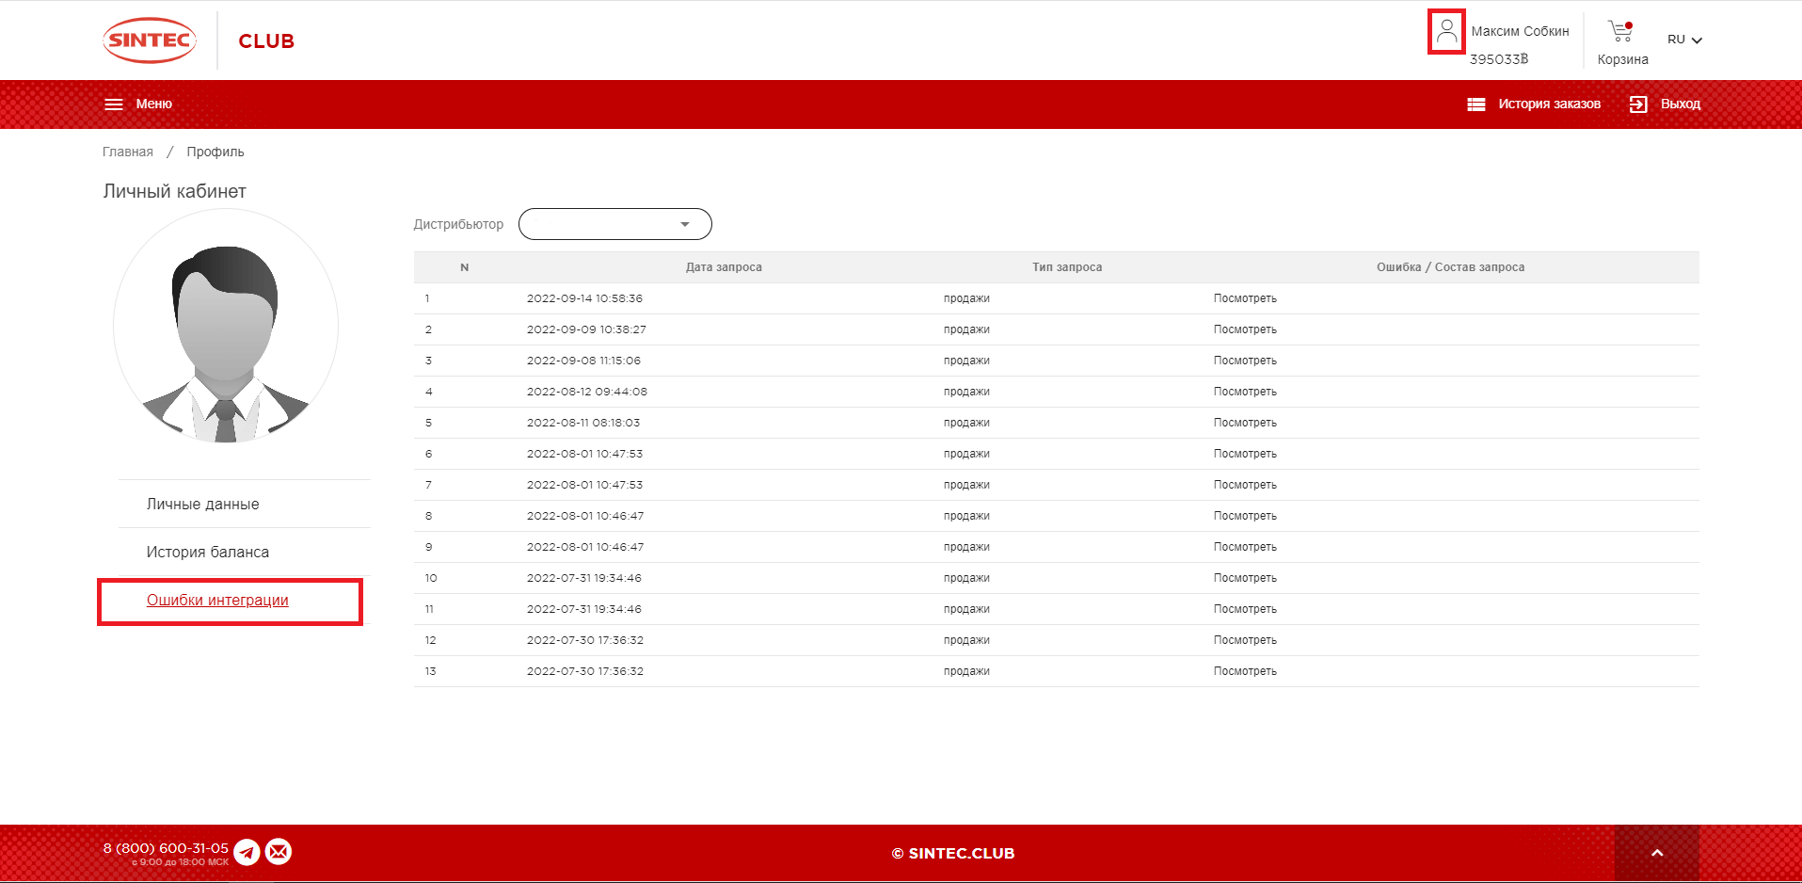

Благодаря данному инструменту можно увидеть, где произошла ошибка и в чем она заключается.
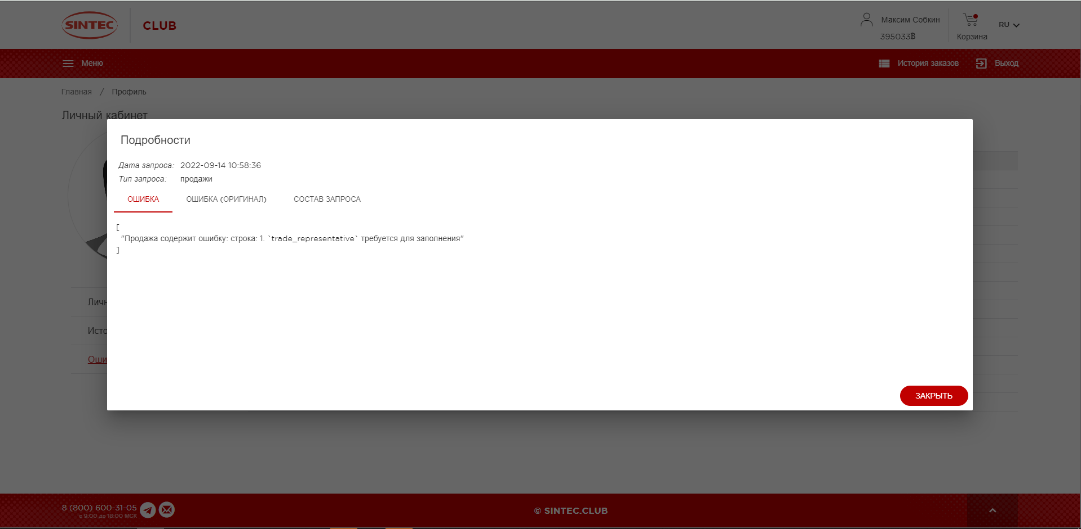

Можно увидеть полный состав запроса, где детально будет показана ошибка.
Ниже видно, что в теле запроса не заполнены обязательные поля: «trade_representative» (ФИО ТП) и «trade_representative_external_id» (Внешний ID ТП).

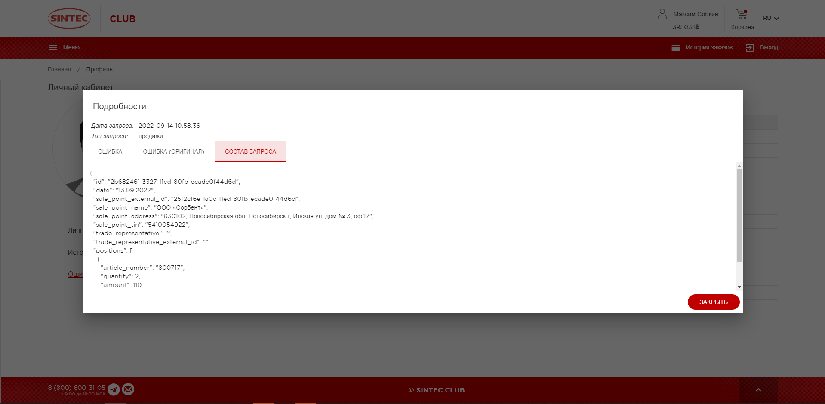

Ниже представлены все ошибки, которые могут возникнуть, если при отправке не следовать API-протоколу.
Код ошибки | Описание ошибки: | Пример ошибок: | Комментарий к ошибке:
Ошибка 400 | Данные отсутствуют/ отсутствует соединение  (Критическая ошибка, данные не приняты) | unexpected EOF | Вызвана ошибкой в структуре или синтаксисе кода
Ошибка 400 |  | empty data | Указан неверный формат даты, т.е подтянулось еще и время или присутствуют лишние символы
Ошибка 400 |  | wrong format for all models | Присутствует недопустимый символ
Ошибка 400 |  | invalid character 'Ð' after object key:value pair | Присутствует недопустимый символ
Ошибка 400 |  | invalid character '}' looking for beginning of value | Присутствует недопустимый символ
Ошибка 400 |  | invalid character '{' after array element | Присутствует недопустимый символ
Ошибка 400 |  | invalid character '\t' in string literal | Присутствует недопустимый символ
Ошибка 400 |  | json: cannot unmarshal string into Go struct field Price.discount of type int32 | Некорректный json, в поле, где должно быть указано числовое значение, указан текст
Ошибка 400 |  | json: cannot unmarshal number 11172.7 into Go struct field Stock.stock_count of type int32 | Некорректный json, несоблюдение целостности числа, указано дробное значение
Ошибка 400 |  | json: cannot unmarshal object into Go struct field Sale.positions of type []models.Position | Некорректный json, несоблюдение написания кода по протоколу API
Ошибка 206 | Некорректные данные, не соответствуют шаблону передачи данных в API  (Не критическая ошибка, данные приняты с ошибками) | `article_number` is required | Отсутствует номер артикула продукта в отчете по остаткам/продажам
Ошибка 206 |  | `product_article` is required | Отсутствует номер артикула продукта в отчете по прайс-листам
Ошибка 206 |  | `cost` is required | Ошибка в базовой цене для ТТ с НДС (требуется указать стоимость)
Ошибка 206 |  | `sale_point_address` is required | Ошибка в адресе торговой точки (требуется указать адрес точки продажи)
Ошибка 206 |  | `sale_point_external_id` is required | Ошибка во внешнем ID ТТ (требуется внешний идентификатор точки продажи)
Ошибка 206 |  | [{"errors":["Поле `positions` имеет ошибку: row: 1. `quantity` is required"],"sale_id":"0000-006446"}] | Не указано количество проданного артикула
Ошибка 299 | Системная ошибка | Exception (503) Reason: "unexpected command received"  write tcp 172.27.0.29:33504->172.27.0.4:5672: use of closed network connection | Попытка обращения по некорректным данным для авторизации.
Ошибка 299 | Системная ошибка | Exception (504) Reason: "channel/connection is not open" | Попытка обращения по некорректным данным для авторизации.
Ошибка 299 | Системная ошибка | write tcp 172.27.0.18:42272->172.27.0.4:5672: use of closed network connection | Попытка обращения по некорректным данным для авторизации.
Ошибка 299 | Системная ошибка | dial tcp 172.27.0.7:5672: connect: connection refused | Попытка обращения по некорректным данным для авторизации.

Рассмотрим некоторые ошибки более детально:
- Ошибка 400: Некорректный json, несоблюдение целостности числа, указано дробное значение:
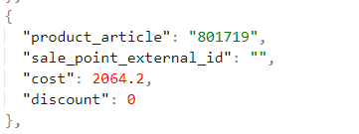
В цене указано дробное число вместо целого. Такой формат данных не принимается.
- Ошибка 400: Некорректный json, в поле, где должно быть указано числовое значение, указан текст.
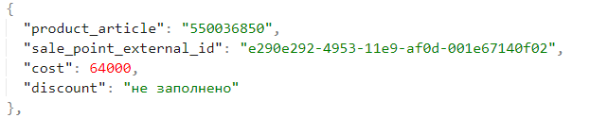
В поле discount допустимо только числовое значение.
- Ошибка 400: Некорректный json, несоблюдение написания кода по протоколу API

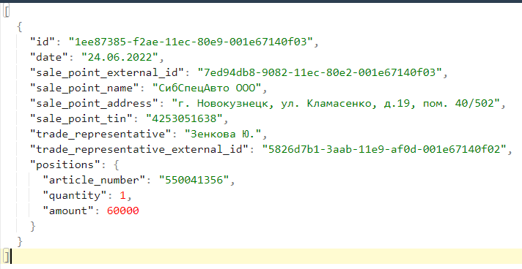
В поле positions присутствует знак “{”, который должен находится ниже в теле запроса.
Как нужно:
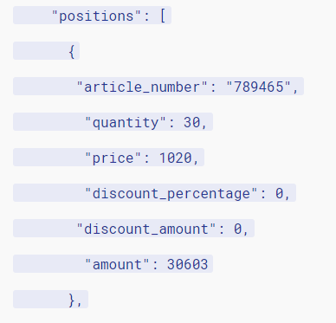
- Ошибка 400: присутствует недопустимый символ
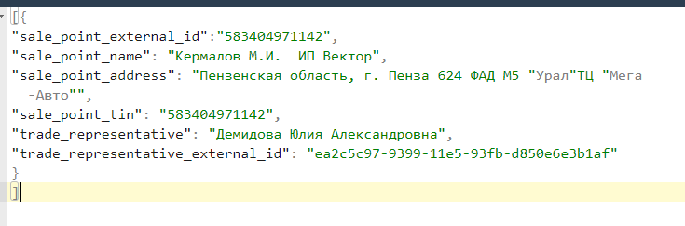
В поле sale_point_address (Адрес ТТ) присутствуют лишние символы, а именно “ ”, которые используются только в синтаксисте кода.
- Ошибка 400: empty data
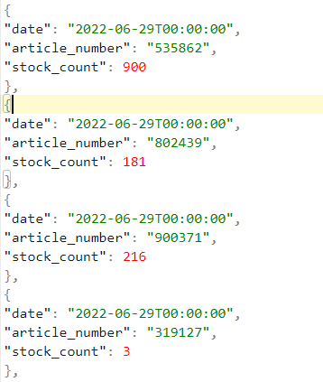
В поле date подтянулось время, что недопустимо, такой отчет не принимается.
- Общие требования к отчету:
- Данные должны отправляться каждый час по пакету: Отправка данных по остаткам на сладах (api/data/stocks).
- Остальные пакеты должны отправляться один раз в день, в одно и тоже время.
- Что сделать IT сотрудникам дистрибьюторов:

- Убрать лаг в 45 дней в учетной системе дистрибьютора. При выгрузке отчета есть настройка - «С» такого-то числа «ПО» такое-то число (сейчас в сумме 45 дней), сделать так, чтобы отбор данных проходил по новым условиям:

- 27 сентября необходимо присылать данные с 1 сентября по текущий день

- 5 октября необходимо присылать данные с 1 сент по 4 окт – финальные за сентябрь

- 6 октября необходимо присылать данные с 1 окт по 6 окт и так далее.

- Обращаться по любым вопросам - Sintec.club Техподдержка support@sintec.club

- Так же в личном кабинете Sintec.club в разделе ПРОФИЛЬ появилась информация об ошибках при интеграции, рекомендую использовать.

- Прошу оперативно поделиться информацией с ответственными лицами у дистрибьюторов, чтобы задача была выполнена самое позднее к 26 сентября.

